SÁCH – NGƯỜI BẠN CỦA MỖI CHÚNG TA
Như chúng ta đã biết, sách là sản phẩm văn hóa tinh thần, là kho tàng tri thức đóng vai trò rất quan trọng trong cuộc sống. Sách dạy cho chúng ta cách sống, cách làm người, hướng tới những giá trị nhân văn cao cả. Có thể nói sách là những người bạn gần gũi chia sẻ mọi niềm vui, nỗi buồn của mỗi người. Và đọc sách đã trở thành một nhu cầu cần thiết không thể thiếu và việc đọc sách là một hành vi văn hóa cao đẹp. Từ đọc sách, sưu tầm sách, xây dựng tủ sách, thư viện là một phần của việc hình thành văn hóa đọc.
Nhận thấy tầm quan trọng của văn hóa đọc, ngày 24/2/2014, Thủ tướng Chính Phủ đã ký Quyết định số 284/QĐ-TTg lấy ngày 21/4 hàng năm là ngày Sách Việt Nam. Đây là ngày để toàn dân hướng đến việc đọc sách, nâng cao nhận thức của người dân về ý nghĩa và tầm quan trọng của việc đọc sách trong việc nâng cao kiến thức, kỹ năng phát triển tư duy, cũng như rèn luyện nhân cách của con người. Bên cạnh đó Ngày Sách Việt Nam cũng là dịp để tôn vinh giá trị của sách, khẳng định vai trò, vị trí, tầm quan trọng của sách đối với đời sống xã hội; tôn vinh người đọc và những người tham gia sưu tầm, sáng tác, xuất bản, in, phát hành, lưu giữ, quảng bá sách.

Nhằm xây dựng và phát triển phong trào đọc sách, hướng tới xây dựng một xã hội học tập, tôn vinh văn hóa đọc, hưởng ứng Ngày sách Việt Nam 21/4 lần thứ 7 các thầy cô giáo Trường Tiểu học Đô Thị Việt Hưng đã luôn đồng hành cùng các em học sinh của nhà trường trên chặng đường khám phá những trang sách, khơi dậy trong mỗi em tình yêu và lòng say mê đọc sách dù là ở trường học hay ở chính ngôi nhà của các em.
Ngày Sách Việt Nam năm nay trong tình hình cả nước đang tích cực phòng, chống dịch Covid – 19, thực hiện theo sự hướng dẫn của Bộ Giáo dục và Đào tạo, các hoạt động hưởng ứng Ngày Sách Việt Nam được tổ chức với hình thức, nội dung thiết thực, hiệu quả và phù hợp với điều kiện thực tế. Nhà trường khuyến khích các bậc phụ huynh đọc sách cùng con tại nhà (gồm cả sách in và sách điện tử); bên cạnh việc lựa chọn sách, phụ huynh hướng dẫn cho con biết cách sử dụng máy tính cũng như các thiết bị điện tử để truy cập internet tìm đọc những cuốn sách hay và phù hợp với lứa tuổi.
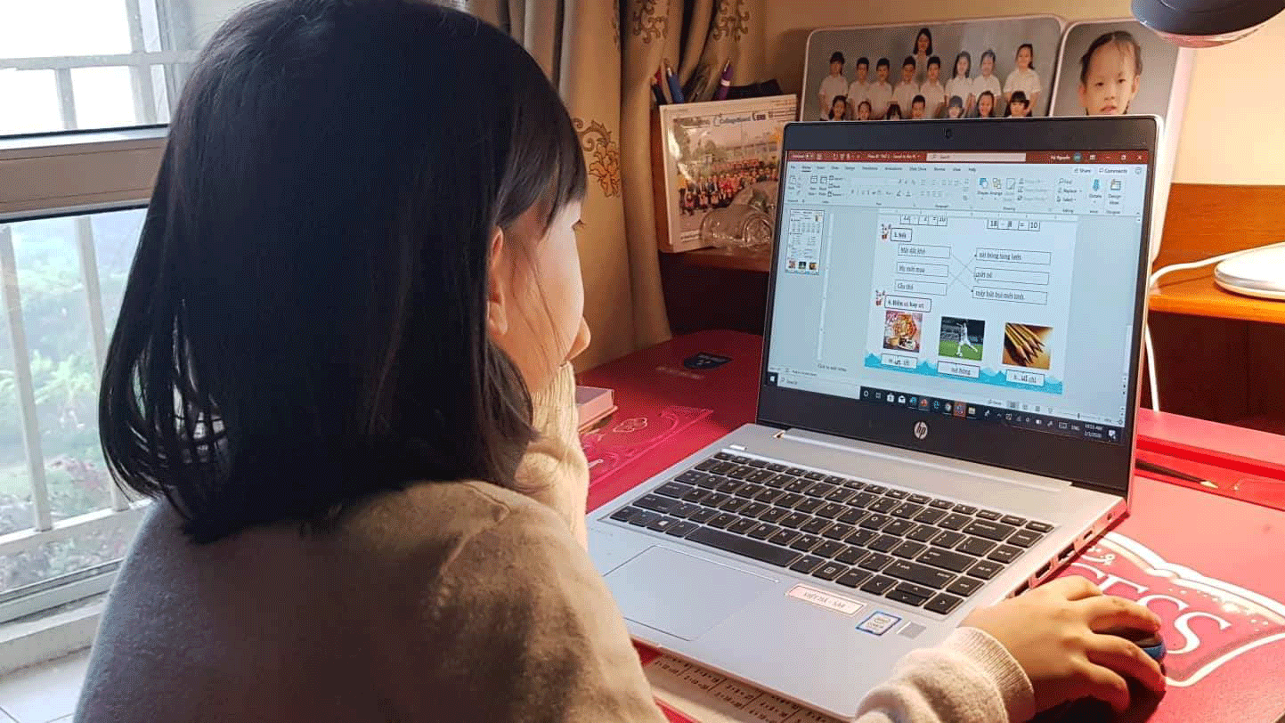

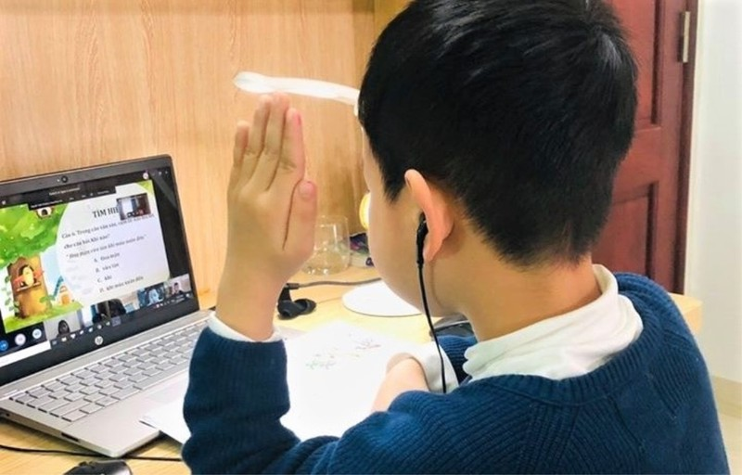
Các em học sinh học trực tuyến
Với kiến thức trong sách giáo khoa, ngoài học trực tuyến một số môn, đa số các em học sinh đều được bố mẹ động viên, khích lệ, hướng dẫn làm bài và tự học bài mới. Các em còn được tiếp nhận kiến thức từ các phương tiện truyền thông khác như báo chí, truyền hình...Thời gian nghỉ ở nhà cũng là cơ hội để các em có thời gian làm những việc ý nghĩa khác. Ngoài việc học, các em có thể giúp đỡ bố mẹ làm những việc vặt trong gia đình, vận động thể dục thể thao và đặc biệt là bước vào thế giới của những trang sách. Đây cũng có thể là “thời gian vàng” để tiếp thêm tinh thần cho các em làm quen với việc đọc sách. Sau mỗi buổi học trực tuyến, các thầy cô giáo luôn dành một chút thời gian củng cố lại bài học và gợi ý cho các em những cuốn sách tham khảo bổ ích phục vụ tốt cho việc học tập và giải trí. Các thầy cô luôn mong rằng dù các em nghỉ chống dịch, “tạm dừng đến trường nhưng không ngừng việc học” và cũng sẽ “không ngừng việc đọc”.
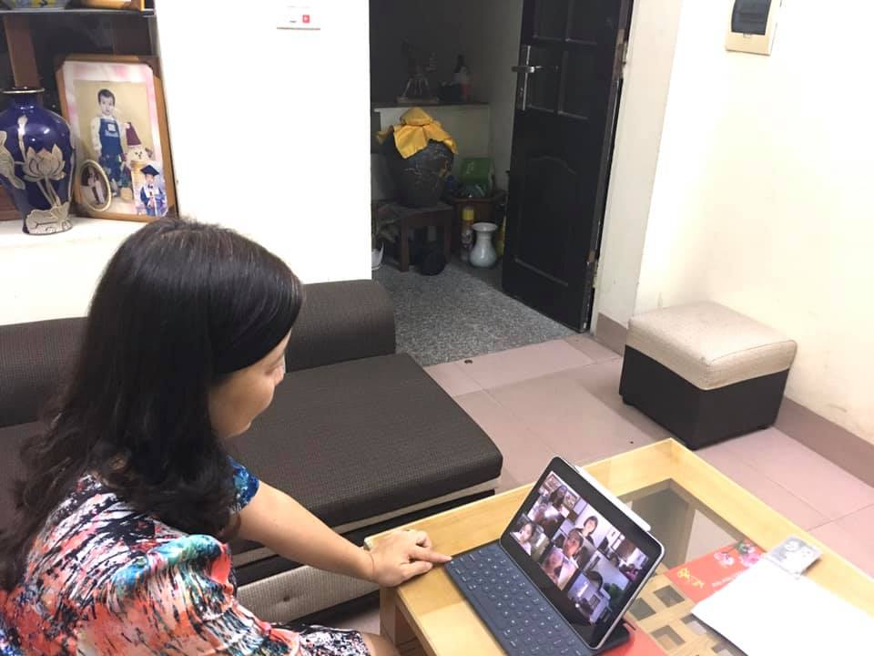

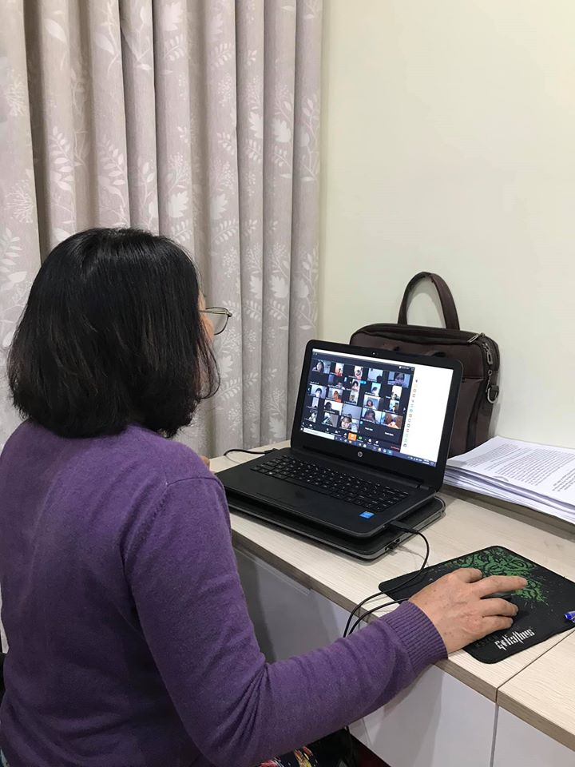
Các cô giáo đang giảng bài trực tuyến
Mỗi ngày, các bậc phụ huynh hãy dành một chút thời gian để tạo cho con niềm hứng khởi với sách, yêu thích việc đọc, hình thành thói quen tìm hiểu sách. Đôi khi, một câu chuyện hấp dẫn các em không chỉ nằm ở nội dung cuốn sách, mà còn ở cách cha mẹ cùng các con chia sẻ và cảm nhận. Và như vậy, nhờ thế giới sách muôn màu, cuộc sống trong những ngày phòng, chống dịch bệnh sẽ phong phú, ý nghĩa hơn. Việc lồng ghép các bài học bổ ích qua những chủ đề thú vị chắc chắn sẽ giúp cho các bạn nhỏ hứng thú với việc đọc sách mỗi ngày.
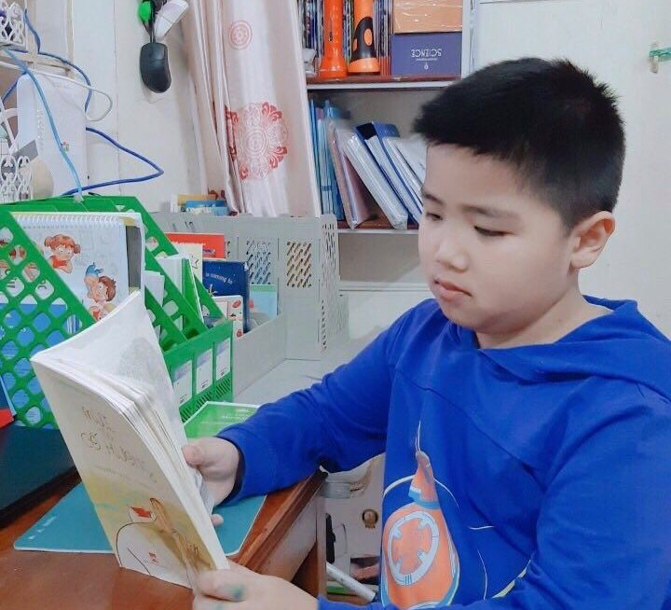
Các em tự đọc sách ở nhà
Một trong những yếu tố quan trọng giúp cho các con giữ được niềm vui thích đọc sách và phát huy tối đa khả năng phát triển tư duy, ngôn ngữ khi đọc sách là việc lựa chọn những cuốn sách phù hợp với lứa tuổi. Các bậc phụ huynh nên lựa chọn những loại sách phù hợp độ tuổi của con, đồng thời hãy là những người bạn đồng hành cùng chọn lựa, cùng đọc sách với các con.
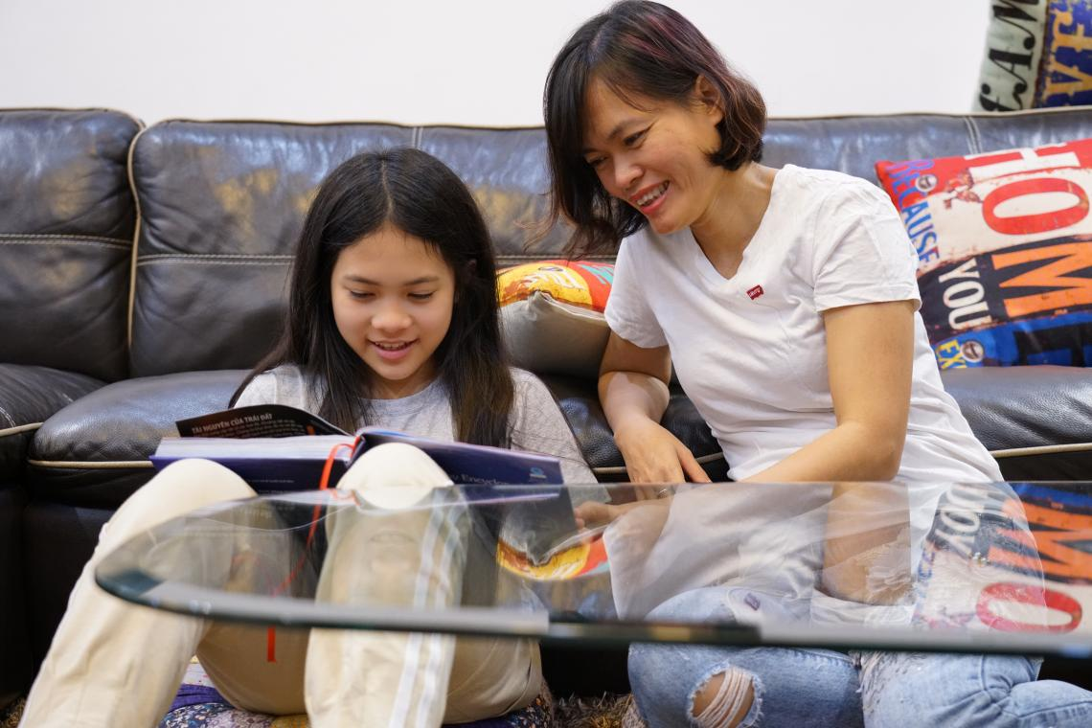
Bố mẹ đọc sách cùng con
Nhà trường xin được chia sẻ với các bậc phụ huynh và các em học sinh trường Tiểu học Đô Thị Việt Hưng thân yêu một số thông tin về “Hội sách trực tuyến quốc gia năm 2020” với chủ đề “Đọc sách, nâng cao trí tuệ, vượt qua nỗi lo dịch bệnh”. Ngày 19/4 vừa qua, Bộ Thông tin và Truyền thông đã chính thức khai mạc Hội sách trực tuyến quốc gia chào mừng Ngày Sách Việt Nam lần thứ 7.
- Hội sách trực tuyến quốc gia có sự góp mặt của hơn 40 đơn vị xuất bản, dự kiến giới thiệu 8.000 - 10.000 đầu sách. Mỗi đơn vị có gian hàng trực tuyến với công cụ tương tác độc giả riêng. Khoảng 20.000 đơn hàng đầu tiên đăng ký trên sàn Book365.vn sẽ được Bưu điện Việt Nam miễn phí 100% cước chuyển phát.
- Hội sách trực tuyến quốc gia sẽ tổ chức khoảng 50 chương trình giao lưu giữa độc giả với tác giả, người làm công tác quản lý, công tác xuất bản, những người nổi tiếng, để chia sẻ sự quan tâm của mình đến sách.
- Hội sách sẽ áp dụng chương trình khuyến mãi giảm 25% giá bìa, miễn phí 20.000 đơn vận chuyển và 3% doanh thu hội sách sẽ được đưa vào Quỹ phòng chống Covid-19. Hội sách diễn ra từ ngày 19/4- 20/5 trên website Book365.vn./.
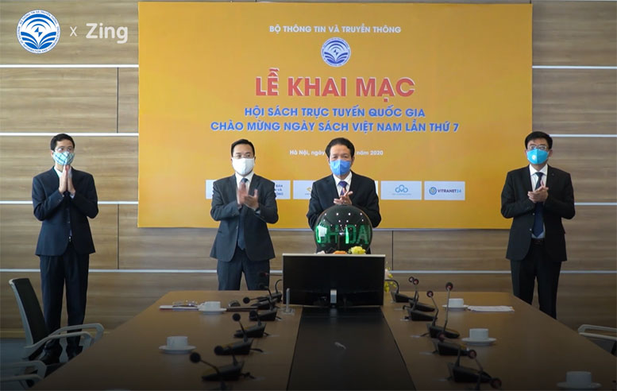
Khai mạc Hội sách trực tuyến quốc gia lần thứ 7
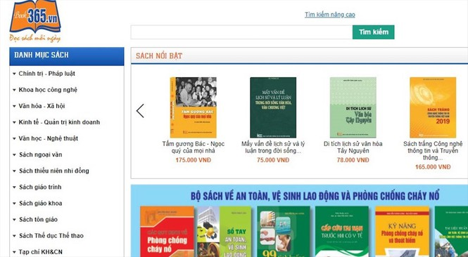
Giao diện của Hội sách trực tuyến

Hi vọng với những thông tin thú vị trên, bố mẹ hãy cùng các con thân yêu tham gia Hội sách và khám phá nhiều điều thú vị đến từ những trang sách nhé!

Người viết: Hoàng Thị Hiền – NV Thư viện

